ООО “Экспресс-Сервис”
350051 г. Краснодар, ул. Строителей, 5.
тел. (861) 247-00-96, 8 918 954 20 26
e-mail: express-servis.k@mail.ru

ПЕРЕДВИЖНОЙ АВТОМОБИЛЬНЫЙ ПОДЪЁМНИК ПП-3

Предназначен для ремонта и обслуживания легковых автомобилей и микроавтобусов, а также автомобили с рамными шасси. Подъём машин осуществляется со стороны бортов или порогов, а также спереди и сзади за раму или лонжероны.
Достоинствами данного автомобильного подъёмника является:
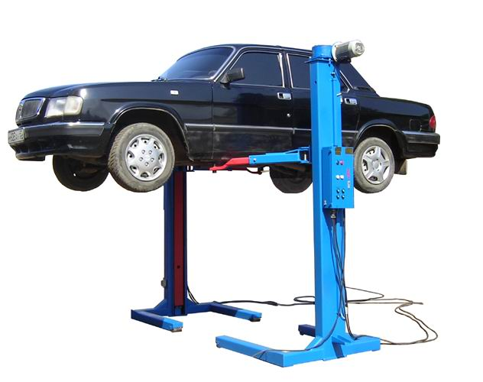
многоуровневая система безопас-ности;
привод ходового винта осуществля-ется через моторедуктор;
возможность быстрого освобожде-ния занимаемой площади подъёмником и установки его в любом месте.

ТЕХНИЧЕСКИЕ ХАРАКТЕРИСТИКИ

Параметры | Характеристики
Максимальная грузоподъёмность, кг | 3000
Высота подхватов от уровня пола, мм | 130
Максимальная высота подъёма, мм | 1900
Время подъёма, сек | 80
Количество электродвигателей, шт. | 2
Установленная мощность, кВт | 2×1,5
Габаритные размеры, мм | 1450×1130×2800
Масса, кг | 800

